МДОУ детский сад общеразвивающего вида №7

Только тот, кто любит, ценит и уважает накопленное и сохранённое предшествующим поколением, может любить Родину, узнать её, стать подлинным патриотом

С. И. Михалков

В нашем дошкольном образовательном учреждении, детском саду общеразвивающего вида №7, большое внимание уделяется нравственно- патриотическому воспитанию детей дошкольного возраста

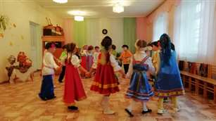

Воспитание патриотических и гражданских качеств у дошкольников — это одна из важных целей, которая включает в себя воспитание любви к близким людям, к родной стране, к любимому городу, к родной улице и, наконец, к детскому саду, которая включена в образовательную программу Нашего детского сада. 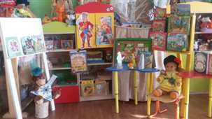

В последнее время идет переосмысление сущности патриотического и гражданского воспитания. Этот процесс, приобретая все большую общественную значимость, становится задачей государственной важности. Потенциал дошкольного возраста как периода формирования будущей личности уникален.

Именно в этом возрасте мы формируем нравственно- патриотическое сознание личности детей дошкольного возраста.

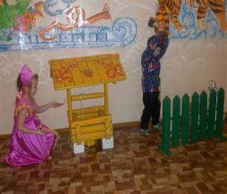

Мы создаем условия, в которых дети естественным образом впитывают идеи патриотического воспитания. Осознание себя, своего «Я» начинается с работы над собственным именем, с понимания того, что каждый ребенок имеет свое имя. Обсуждение с детьми и родителями: почему выбрано данное имя, как ласково назвать по имени, как будут называть ребенка в будущем, какое будет отчество у его детей, как их называют дома.. Рисование портретов дедушки, папы, дяди, ко Дню защитника Отечества, бабушки и мамы на 8 марта, рисунки «Моя семья», «Моя будущая семья».

В своей работе в этом направлении мы решаем такие задачи:

- Воспитание патриотических чувств и основ гражданственности у детей дошкольного возраста;

- Пробудить у детей нравственные отношения и чувства сопричастности к семье и близким людям, к своей малой родине, к природе родного края, к стране, к культурному наследию своего народа;

- Вовлечь родителей в процесс пробуждения у детей чувств любви к семье, природным и культурным ценностям родного края;

-Установить взаимодействие ДОУ с культурно- образовательными учреждениями и социальными объектами города и края в целях совершенствования деятельности педагогов по патриотическому воспитанию дошкольников.

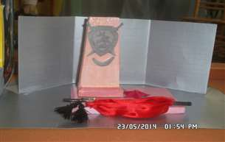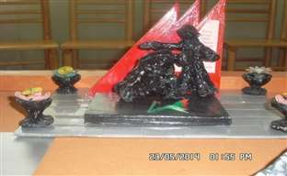

Малышам , в силу своего пока еще небогатого жизненного опыта, трудно представит нашу страну в целом, поэтому знакомство с ней мы начинаем с того, что их окружает. Учим любить то, что им знакомо и понятно, близко и дорого- своих родителей, детский сад, родной город.

Мы , педагоги ,совместно с родителями и детьми создали макет исторических мест нашего города Петровск-Забайкальского.

В него вошли такие исторические места: вокзал станции «Петровский Завод»,

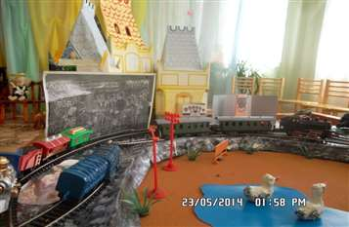

Барельефы декабристов, Макет железной дороги, улица «Дамская»,

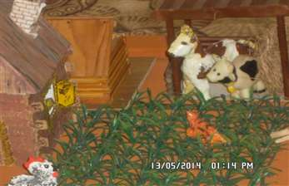

парк Победы, с его достопримечательностями

Со временем , багаж знаний малыша увеличивается и он уже обогащает свой опыт информацией о родном крае.

Мы расширяем и совершенствуем знания детей о Родине и столице ее – Москве.

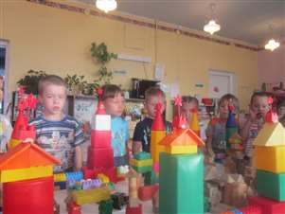

Для их изучения проводятся занятия-беседы, дидактические игры такие ,как «Люби свою Родину», « Я живу в России», «Символика России», «Мои права и обязанности».

Мы знакомим детей с государственной символикой страны, края, города тем самым прививаем познавательный интерес к истории своей Родины.

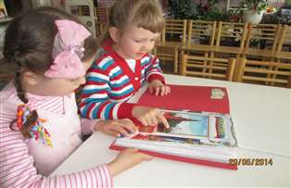

Одна из составляющих патриотизма – воспитание любви к родной природе ,бережное и заботливое отношение к ней.

Красоту родного края мы наблюдаем на прогулках, экологических экскурсиях, проводя туристические походы.

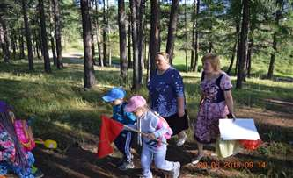

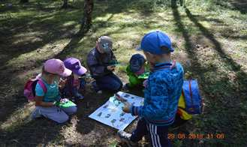

Через виртуальные экскурсии знакомим ребят с растительным и животным миром нашей малой родины,с его экземплярами ,внесенными в « Красную книгу Забайкальского края».

У каждого народа есть свое культурное наследие, которое передается из поколения в поколение,

неся с собой добро, дружбу ,взаимопонимание, трудолюбие.

Сейчас к нам постепенно возвращается национальная память , и мы по-новому начали относиться к старинным праздникам, фольклору, художественным промыслам, в которых народ нам оставил самое ценное из своих культурных достижений, просеянных сквозь сито веков.

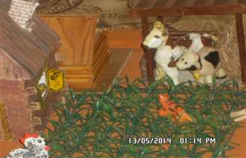

В каждой возрастной группе созданы музеи русской культуры, где ребята знакомятся с предметами быта труда, одежды, прикладного искусства своего народа.

Мы в своей работе широко используем все виды фольклора- сказки, песенки, пословицы , поговорки . хороводы и т.д., тем самым приобщая детей к общечеловеческим нравственным ценностям .

Через них малыши черпают добро, красоту ,храбрость ,верность, метко оценивают различные жизненные позиции, высмеивают недостатки, восхваляют положительные качества людей.

Особое место в произведениях народного творчества занимает уважительное отношение к труду, к истокам его зарождения.

Мы знакомим ребят с предметами быта и труда, умению действовать с ними в процессе театрализованной деятельности дети с удовольствием и интересом включаются в игру

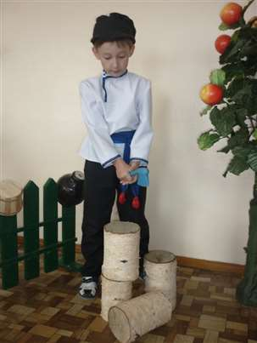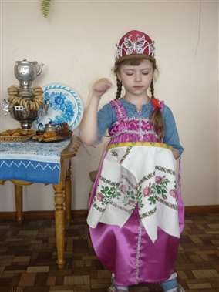

Чувство прекрасного, чувство меры и целесообразности проявляется и в отношении русского народа к одежде, причем как праздничной , так и повседневной одежде.

Ребята знакомятся с названием ,элементами и деталями предметов одежды в игровой деятельности ,а также подбирая для себя и примеряя русские народные костюмы и убранства, для выступления в театрализованных постановках.

В ежедневный календарный план воспитатели всех возрастных групп включают театрализованную деятельность, в процессе которой, посредством сказок, решаются задачи нравственно- патриотического воспитания

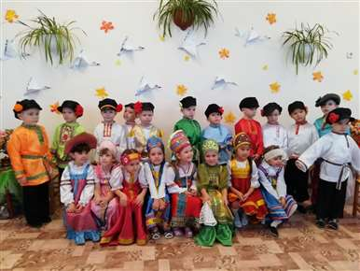

Использование фольклора в театрализованной деятельности помогает детям сочетать в себе умение действовать в роли персонажа, чувствовать музыкальный ритм, напевность речи, пропустить через себя различные чувства и эмоции.

Нами включена работа по основным блокам: фольклор; русские народные инструменты;

русский народный костюм; предметы быта; русские народные танцы.

Таким образом, мы знакомим детей с духовной жизнью своего народа, бытом, культурой русского народа с учетом возрастных особенностей детей.

В приобщении дошкольников к народной культуре немаловажную роль играют народные праздники и традиции.

Празднования начинаются с Рождества и старого Нового года, где «ряженные» поют колядки, читают заклички. играют в народные игры

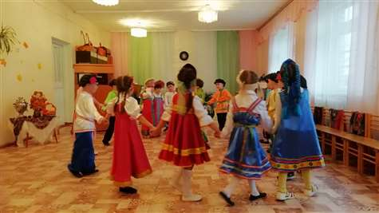

Ходят в гости группами, получая сладости- вознаграждения.

Следом идет праздник Масленицы, который проходит в ДОУ во время прогулки.

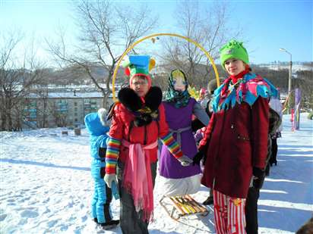

В представлении участвуют все дети одновременно. Воспитанники знакомятся с историей возникновения праздников, их сутью и символами.

Через старинные праздники, традиции, фольклор, художественные промыслы, декоративно- прикладное искусство, т.е через все то, что оставил нам самое ценное из своих культурных достижений русский народ, мы знакомим детей с истоками русской народной культуры.

# В ДОУ ведется работа по организации внешних интегративных связей . Мы сотрудничаем  с Коррекционной Школой-Интернатом

Совместно с Музеем декабристов, мы организовываем с привлечением родителей

Специалисты Музея декабристов в интересной, игровой форме, знакомят детей с историей родного города

Специалисты библиотеки, с которыми мы осуществляем тесное взаимосотрудничество, помогают детям почувствовать себя частью своего народа, и проникнуться его устоями, понять его самобытность через любовь к художественной литературе

Одной из задач ДОУ ,является сохранение и укрепление здоровья детей дошкольного возраста. Решая эту задачу, мы знакомим детей со спортивной жизнью нашего города и края

Спорт –  преодоление трудностей, бесценный жизненный опыт. Это не значит, что все должны стремиться к высоким спортивным успехам: каждому свое – кому-то достаточно, например, просто физкультуры, а кто-то захочет посвятить себя спорту и искать славу там.

Решая задачи Патриотического воспитания детей на примерах мужества и героизма советских людей в годы грозных великих испытаний , в процессе НОД, мы знакомим ребят с историей нашей страны .

В группах организуются мини-музеи военной техники, проводятся беседы по военной тематике ,оформляются выставки детских работ ,проходят акции памяти.

На утренниках, в честь таких дат как « День Победы», « День защитника Отечества», ребята становятся непосредственными участниками мероприятий, что позволяет им почувствовать себя частичкой Великого народа.

Планируемые мероприятия способствуют развитию эмоциональной отзывчивости ребенка,

формированию нравственно- патриотических позиций, способствуют всестороннему развитию каждого ребенка, приобретению детьми знаний об окружающем мире, о культурных ценностях, о культурном богатства русского народа.

Дети нашего сада принимают участие как в конкурсах городского уровня, так и в конкурсах Забайкальского края, направленных на воспитание духовно-творческого патриотизма.

При ознакомлении ребенка со своей Родиной, ее традициями и культурой ,

важнейшая наша задача состоит в том, чтобы отобрать из большого количества впечатлений,

полученных дошкольниками, такие, которые ему наиболее доступны , вызывают положительные эмоции и отклик в душе.

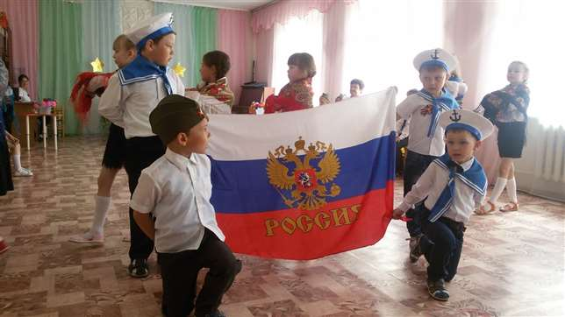

В ДОУ ежемесячно проходят выставки детского творчества на разные тематики,

в которых юные художники передают свои впечатления от того или иного события .

Дети увлеченно рисовали летчиков и самолеты, танкистов и танки, моряков и корабли, солдат пограничников. Дедушкам и папам изготовили поздравительные открытки

Выставки рисунков оформляются на стенде « Вернисаж».

Не только дети, но и педагоги нашего образовательного учреждения, как источник нравственно- патриотического воспитания детей, принимали участие в мероприятиях , делились педагогическим опытом в данном направлении:

-В Ярмарке социально педагогических инноваций, где представили проекты к номинации «Сохранение и развитие духовных ,исторических и культурных ценностей, чувство патриотизма»

-В организации и проведении « Ярмарки педагогических идей» на базе ДОУ для педагогов детских садов города по теме.

-В презентации проекта для педагогов края в г. Чита на курсах ПКРО по теме « Преемственность в формировании УУД детей в условиях детского сада и школы»

В краевом конкурсе « Ярмарка педагогических идей» для педагогов ДОУ Забайкальского края.

В региональном конкурсе «Сохраним природное наследие Забайкалья»

«Спорт – альтернатива пагубным привычкам»

Мир человека начинается с семьи. Семья – поистине высокое творенье. Она заслон надежный и причал .Она дает призванье и рожденье. Семья для всех – основа всех начал.

В группах ведется работа с альбомами «Моя семья», где ребята рассказывают о себе, о своих родителях ,близком окружении .Делятся впечатлениями о семейных праздниках и путешествиях через свои рисунки, фотографии и мини –рассказы, записанные родителями со слов детей.

Родители- частые гости наших праздников, которые своим участием доставляют радость детям,вызывая гордость за них.

Яркие впечатления о родной природе, о истории родного края , о Родине , полученные в детстве, нередко остаются в памяти человека, формируют у ребенка те качества характера, которые в дальнейшем помогут ему стать настоящим гражданином и патриотом своей страны!

Ростки гражданственности и патриотизма , заложенные нами в малышах в детском саду, продолжат свой рост и в школьные годы и останутся в их душах на всю жизнь.

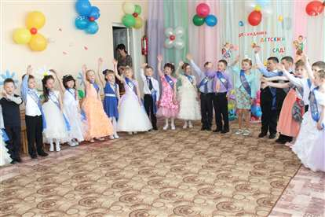

Материал подготовили:

Заместитель заведующей по ВМР Вихрова Л.А.,

Воспитатель Квасова Н.В.